Thomas DESROSIERS

Intégration de systèmes  
247GE4LG  
000001

Rapport Laboratoire 4  
Les Capteurs

Travail présenté à  
Monsieur Marc JUNEAU

Collège Lionel-Groulx  
Date de remise du travail: jeudi, 11 mars 2021

# Description des circuits

## Capteur de température

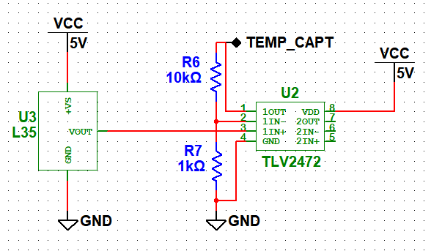

Figure Circuit de mesure de température et son amplificateur.

Le LM35 retourne 10mV/∘C pour un maximum de 150∘C ce qui donnerait un maximum de 1.5V en sortie. Comme notre ADC mesure de 0V à 5V et que la tension de sortie maximale du LM35 est de 1.5V, nous utilisons donc seulement $\frac{1}{3}$ de notre plage d’échantillonnage. C’est pour cette raison que le signal est amplifié avec un gain de 11. Ainsi, le signal fait maintenant 0V – 5V. Cependant, le gain en précision qu’amène l’amplification se traduit aussi par une réduction de notre plage d’échantillonnage. Pour le signal de 5V amplifié avec un gain de 11 avec 10mV/∘C à la sortie du LM35 on obtient donc $\frac{5V÷11}{10mV}={45}^{∘}C$ Comme température maximale mesurée une fois le signal amplifié.

La plage de température mesurable une fois le signal amplifié représente le tiers de celle non amplifiée. Puisque l’application de notre montage est la mesure de température intérieure d’une pièce, on ne dépassera probablement jamais les 45∘C.

## Photorésistance

|  |  |  |
| --- | --- | --- |
| LUXMAX | = | 6000 LUX |
| RMIN | = | 208Ω |
|  |  |  |
| LUXMIN | = | 1 LUX |
| RMAX | = | 113,47kΩ |

|  |  |  |  |  |  |
| --- | --- | --- | --- | --- | --- |
| Environnement | Signification | LUX | Ω | VOUT [1] |  |
| Obscurité totale | LUXMIN / RMAX | 1 | 117470 | 0,042 | Calculé |
|  |  | 50 | 6300 | 0,585 | Mesuré |
|  |  | 125 | 1700 | 0,955 | Mesuré |
|  |  | 775 | 750 | 2,195 | Mesuré |
| Lumière du jour | LUXMAX / RMIN | 6000 | 208 | 4,139 | Calculé |

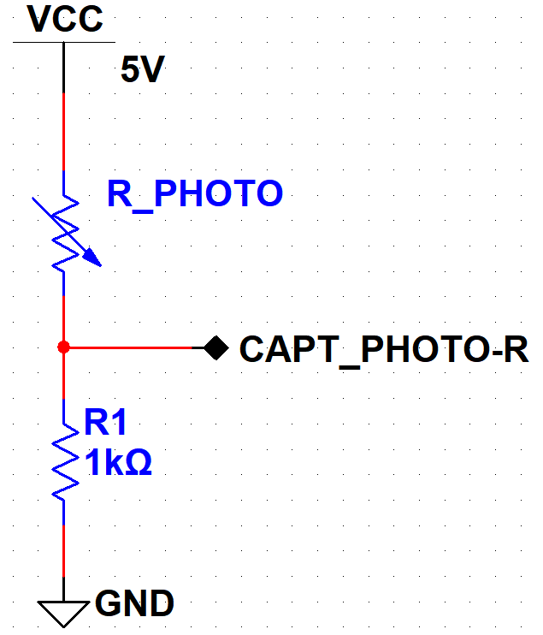

Le choix d’une résistance de 1kΩ plutôt qu’une résistance de 10kΩ nous permet d’avoir une plus grande précision lorsque la valeur de la photorésistance avoisine les 1kΩ ce qui correspond à la valeur en LUX mesurée à l’intérieur d’une pièce durant le jour soit 500LUX environ.

1. La formule de VOUT est la même que pour un diviseur de tension soit